Лабораторна робота № 3
ОЦІНКА ЧАСОВОЇ СКЛАДНОСТІ АЛГОРИТМІВ
Мета роботи: є набуття навичок дослідження часової складності алгоритмів і визначення її асимптотичних оцінок.
3.1 Хід роботи
Завдання 1:
1. Написати програму для табулювання наступних функцій: f(n)=n; f(n)=log(n); f(n)=n⋅log(n); f(n)=n^2 ; f(n)=2^n ; f(n)=n!. Табулювання виконати на відрізку [0, 50] з кроком 1. Побудувати графіки функцій (за допомогою Excel) в одній декартовій системі координат. Значення осі ординат обмежити величиною 500.

Лістинг програми:
#include <stdio.h>
#include <Windows.h>
#include <math.h>
double FACTORIAL(int a)
{
return((a == 0) || (a == 1) ? 1 : a * FACTORIAL(a - 1));
}

int main()
{

SetConsoleCP(1251); SetConsoleOutputCP(1251);
int n = 1;
double res = 0;
printf("Лабораторна робота №3\nЗавдання 1:\nТабулювання функції f(n)=n:\n\n\n");
while (n <= 50)
{
res = n;
printf("|f(%d) = %.f |\t\t", n, res);
n++;
}
n = 1;
printf("\n\n\nТабулювання функції f(n)=log(n):\n\n\n");
while (n <= 50)
{
res = log(n);
printf("|f(%d) = %.2f |\t\t", n, res);
n++;
}
n = 1;
printf("\n\n\nТабулювання функції f(n)=n*log(n)\n\n\n");
while (n <= 50)
{
res = n * log(n);
printf("|f(%d) = %.f |\t\t", n, res);
n++;

}
n = 1;

printf("\n\n\nТабулювання функції f(n)= n^2\n\n\n");
while (n <= 50)
{
res = n * n;
printf("|f(%d) = %.f |\t\t", n, res);
n++;
}
n = 1;
printf("\n\n\nТабулювання функції f(n)= 2^n\n\n\n");
while (n <= 50)
{
res = pow(2, n);
printf("\n|f(%d) = %.f |\t", n, res);
n++;

}
n = 1;
printf("\n\n\nТабулювання функції f(n)= n!\n\n\n");
while (n <= 50)
{
res = FACTORIAL(n);
printf("\n|f(%d) = %.f |\t", n, res);
n++;
}
}
Результат виконання програми:
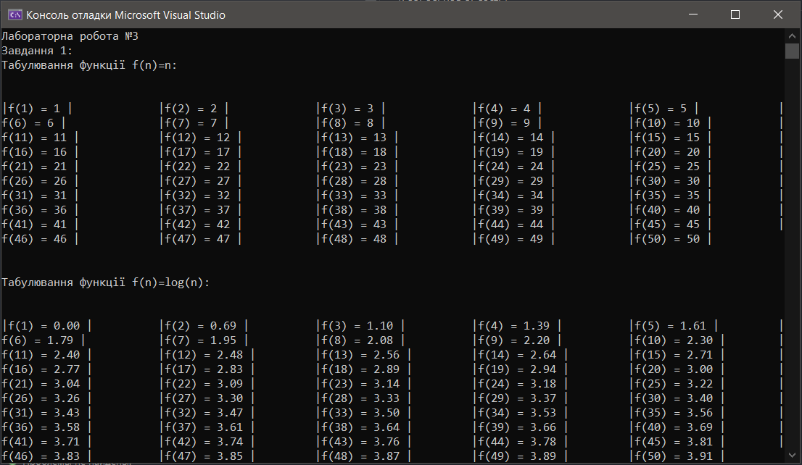
Рисунок 1.1-Вивід протабульваних функцій

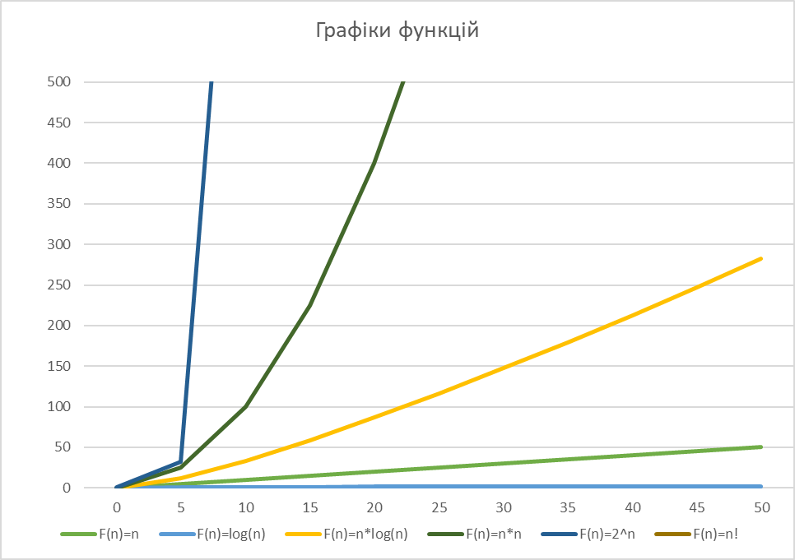
Рисунок 1.2-графіки функцій
Завданя 2:
2. Напишіть програму згідно індивідуального завдання (таблиця 3.1 та таблиця 3.2). Виміряти час виконання функцій та побудувати графіки за допомогою Excel. Провести аналіз і оцінку часової складності алгоритмів. Порівняти практично отримані результати з оцінкою часової складності алгоритмів.

Лістинг програми (задача №6):
#include <stdio.h>
#include <Windows.h>
#include <math.h>
#include <time.h>

long int FIBONACHI(unsigned int n)
{
if (n == 0)
return 0;
if (n == 1)
return 1;
else
return FIBONACHI(n - 2) + FIBONACHI(n - 1);
}
int main()
{
SetConsoleCP(1251); SetConsoleOutputCP(1251);
int res = 0;
unsigned int n = 2;
clock_t start, finish;
printf("Лабораторна робота №3\nЗавдання 2:Числа Фібоначі:\n");
printf("Діапазон 2<=n<=40\n");
start=clock();
for (unsigned int i = 2; i <= 40; ++i)
printf("fib(%u) = %ld\n", i, FIBONACHI(i));
finish = clock();
float dd = (float)(finish - start) / CLOCKS_PER_SEC;
printf("Час виконання: %f с" , dd);
}

Результат виконання програми:

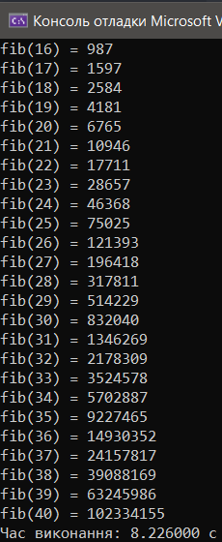
Рисунок 2.1-Вивід чисел Фібоначі
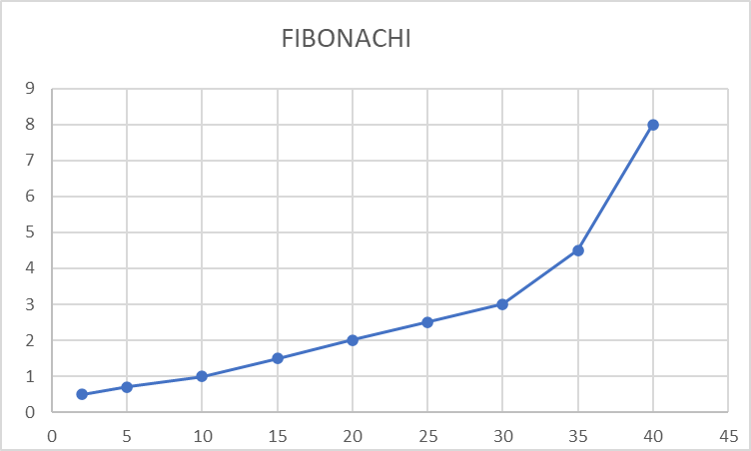
Рисунок 2.2-графіки функцій(витрата часу)
Лістинг програми (задача №9):
#include <iostream>
#include <stdio.h>
#include <Windows.h>
#include <math.h>
#include <string>
using namespace std;

int main()
{
SetConsoleCP(1251); SetConsoleOutputCP(1251);
string s;
int x = 0;
int i;
int m;
int a;
clock_t start, finish;
cout << "Уведіть число:";
cin >> s;
start=clock();
for (m = 1, i = s.length(); i > 0; --i, m *= 10)
{
x += m * (((int)s[i - 1]) - ((int)'0'));
}
a = x;
cout << "Число в двійковій:";
do
{
cout << (a % 2);
a /= 2;
} while (a != 0);
finish = clock();
float dd = (float)(finish - start) / CLOCKS_PER_SEC;
cout << "\nЧас виконання в секундах" << dd;
}

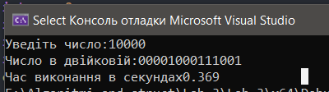
Рисунок 3.1-Вивід чисел в двійковій системі

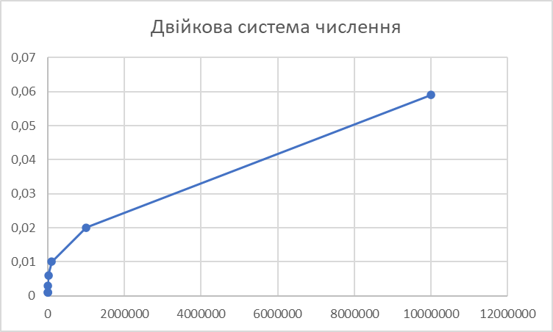
Рисунок 3.2-графіки функцій

Висновок: в ході виконання лабораторної роботи було набуто навичок дослідження часової складності алгоритмів і визначення її асимптотичних оцінок. Під час виконання першого завдання ми побачіли, що функція f(n)=n! найшвидше збільшує своє значення, в тей час як f(n)=log(n) іде знизу графіка так як значення цієї функції не перевищує 5. В другому завдані числа фібоначі спочатку генеруються швидко а в кінці дуже довго.В останьому завдані числа перетворюються швидко тому що код для виконання не важкий. В ході виконання діаграм я освіжив знання користування Execеl.

